Betriebsstelle Verzweigung
Verzweigungen können verwendet werden, um die Auswahl zwischen verschiedenen verfügbaren Fahrwegen in einer zu steuern.
Verzweigungen werden gebildet, indem ihnen zugewiesen werden. Weichenstraßen können der Übersichtlichkeit halber auch hinzugefügt werden, haben aber keine Bedeutung. Diese Zuweisung erfolgt ähnlich wie die Zuweisung von Blöcken und Weichenstraßen zu .
Jeder in einer Verzweigung wird durch die Angabe einer Richtung als Zufahrtsblock oder Durchfahrtsblock gekennzeichnet. (z.B. Zufahrtsblock rechts). Jeder Zufahrtsblock kann nur maximal einer Verzweigung in der gleichen Richtung zugeordnet werden. Es ist nicht möglich, einen als Zufahrtsblock mit gleicher Richtung zwei oder mehr Verzweigungen gleichzeitig zuzuordnen. Abzweigungen sind nur bei Zügen unter Kontrolle einer (einschließlich Auto-Train oder Spontanfahrt) wirksam.
Eine Verzweigung kommt ins Spiel, wenn zwei Fahrwege innerhalb einer den gleichen Zufahrtsblock dieser Verzweigung in der entsprechenden Fahrtrichtung enthalten. In diesem Fall prüft die Software, ob sich hinter diesem Zufahrtsblock auf jeder der beiden Fahrwege ein Durchfahrtsblock in der entsprechenden Fahrtrichtung befindet. Ist dies der Fall, werden die Einstellungen dieser beiden Durchfahrtsblöcke miteinander verglichen. Am Ende wählt die Software den Weg mit den günstigeren Kriterien.
Die Auswahl wird durch folgende Kriterien gesteuert:
- Hindernis: Der Fahrweg mit den geringeren Hindernissen (z.B. Ein- oder Ausfahrsperren, andere Züge, unerfüllte Bedingungen etc.) wird gewählt. Alle Hindernisse zwischen dem Zufahrtsblock und dem ersten gefundenen Durchfahrtsblock werden ausgewertet. Dieses Kriterium entspricht weitgehend der normalen Auswahl von Fahrwegen in ohne Verwendung von Verzweigungen.
- Priorität vom : Der Fahrweg durch den Durchfahrtsblock mit der höchsten Priorität wird gewählt. Für dieses Kriterium kann für jeden Durchfahrtsblock einer Verzweigung eine Zahl als Priorität eingetragen werden. Optional ist es möglich, die Priorität mit Gewichtung für die Auswahl zu verwenden. Die Wahrscheinlichkeit ergibt sich aus dem Verhältnis der Prioritäten der Durchfahrtsblöcke. Hat beispielsweise ein die Priorität 3000 und ein anderer die Priorität 1000, wird der Fahrweg über den ersten mit einer Wahrscheinlichkeit von 3 zu 1 gewählt.
- Ältester: Es wird der Fahrweg über denjenigen Durchfahrtsblock gewählt, durch den am längsten kein Zug gefahren ist.
- Länge: Es wird der Fahrweg über den kürzesten Durchfahrtsblock gewählt, in den der Zug hineinpasst.
- Ebene in Vitrine: Liegen Durchfahrtsblöcke in einer Vitrine, so wird ein Durchfahrtsblock in der Ebene bevorzugt, die der momentanen Position der Vitrine am nächsten liegt.
Außerdem:
- Der Benutzer kann die Kriterien in einer Liste nach ihrer Wichtigkeit angeben. Das erste Kriterium ist das wichtigste. Kann aufgrund dieses Kriteriums keine Entscheidung getroffen werden, wird das zweite Kriterium verwendet. Lässt dies keine Entscheidung zu, gilt das dritte Kriterium der Liste usw.
- Der Vergleich der Fahrwege endet für jeden Fahrweg mit dem ersten gefundenen Durchfahrtsblock. Dahinter liegende werden also in den Vergleich nicht einbezogen.
- Der Vergleich endet auch mit dem ersten hinter dem Zufahrtsblock, der sich auf beiden Fahrwegen befindet. Dieser und alle nachfolgenden werden also in den Vergleich nicht einbezogen.
- Wird auf einem der beiden Fahrwege kein Durchfahrtsblock gefunden, hat die Verzweigung keinen Einfluss auf den Vergleich der beiden Fahrwege.
- Es ist möglich, die Wirkung einer Verzweigung auf bestimmte oder auf bestimmte Züge zu beschränken.
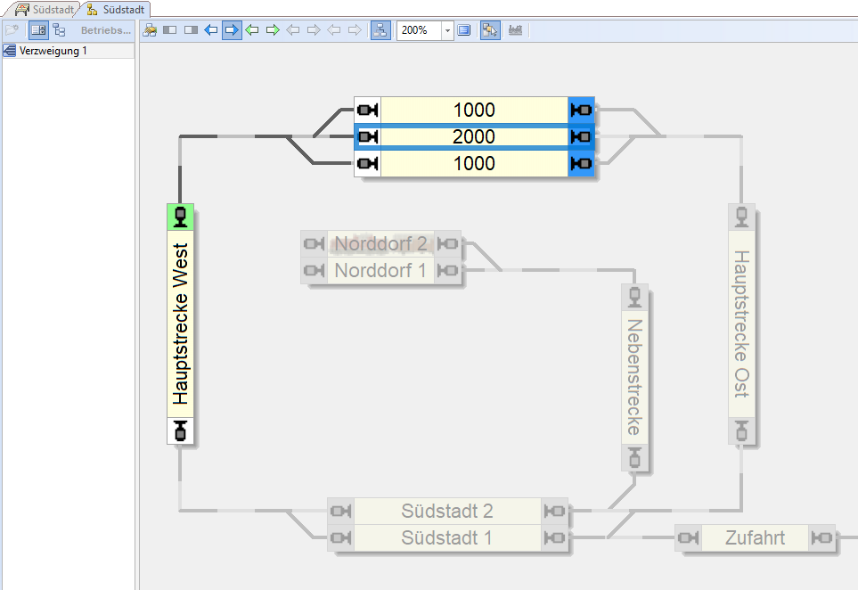
Die Grafik oben zeigt eine Anlage mit einer Abzweigung. Momentan ist die Verzweigung „Verzweigung 1“ ausgewählt und im rechten Teil des Fahrdienstleiterfensters ist der Blockplan von „Verzweigung 1“ sichtbar. Der linke ist als Zufahrtsblock nach oben markiert (grüne Markierung), die drei oberen sind der Verzweigung als Durchfahrtsblöcke zugeordnet (blaue Markierung).
Die Zahlen in den Blöcken geben die im jeweiligen der Verzweigung eingetragene Priorität an.
Die allgemeinen Eigenschaften der Verzweigung werden zum Beispiel wie folgt angegeben.
Ein Zug, der den Zufahrtsblock der Abzweigung nach oben passiert, wählt einen der Durchfahrtsblöcke nach Verfügbarkeit. Dies wird dadurch erreicht, dass das Kriterium Hindernis an den Anfang der Liste gesetzt wird. Wenn mehr als ein verfügbar ist, wird der mit der höchsten Priorität ausgewählt, da die Priorität vom das zweitwichtigste Kriterium in der Liste ist.
Die Kriterien Ältester und Länge werden für diese Verzweigung nicht verwendet. Sie können jedoch auf Wunsch auch noch einbezogen werden.

Vollautomatische Verzweigungen
Um Verzweigungen in den Automatikbetrieb einzubinden, müssen Sie nichts weiter tun als
- Erzeugung einer Verzweigung.
- Zuordnung und Markierung der zur Verzweigung gehörenden .
- Beachten Sie, dass in den Regeln der betroffenen die Berücksichtigung von Verzweigungen eingeschaltet ist.

Video zum Thema

Weitere Seiten zum Thema Betriebsstellen
Betriebsstelle UmsetzgleisBetriebsstelle EinrichtungsbetriebBetriebsstelle AblaufbergBetriebsstelle Eingleisige StreckeBetriebsstelle AusweichstelleBetriebsstelle LokwechselBetriebsstelle SchubbetriebBetriebsstelle TunnelBetriebsstelle AbstellbereichBetriebsstelle: ÜbergabestelleBetriebsstelle LangsamfahrstelleBetriebsstelle SchattenbahnhofBetriebsstelle MengenregelungBetriebsstelle BahnhofBetriebsstelle AusfahrtBetriebsstelle LadestelleBetriebsstelle VerzweigungBetriebsstelle RangierbereichBetriebsstelle VitrineBetriebsstelle LokschuppenBetriebsstelle Booster

